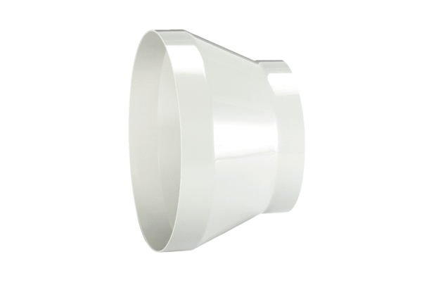Reduktor REM 22/15Jedinica za pakiranje: 1 komAsortiman: C
Broj artikla: 0059.0635Proizvođač: MAICO

